Verkáætlun fyrir Leiðin í gegnum háskólann

Leiðin í gegnum háskólann

Útgáfa 1.4 af 1.4

Verkáætlun fyrir
Leiðin í gegnum háskólann

Útgáfusaga
Nafn | Dags | Ástæða breytinga | Útgáfa
Útgáfa 1.0 | 08.02.2019 | Frumútgáfa við Hlið 1 | 1.0
Útgáfa 2.0  Útgáfa 3.0  Útgáfa 4.0 | 03.03.2019  24.03.2019  12.04.2019 | Fyrsta keyrslhæfa hluta lausn við Hlið 2  Helstu notendsögur innfærðar í keyrsluhæfa lausn  Lokaútgáfa | 2.0  3.0  4.0

Viðheft gögn

- Tímaáætlun
- Lokaskýrsla
- Heildarkostnaðaráætlun

Samantekt

Sprint 4

- Yfirlit
Fjórði sprettur í verkefninu Leiðin í gegnum háskólann var gangsettur 27. mars 2019 eftir að hafa fengið endurgjöf úr spretti 3. Þá lauk verkefnahliði 3 (sprettur 3) og sprettur 4 gat hafist. Litlar breytingar voru gerðar á skipulagi leiksins en aðeins var unnið að frekar kóðun hans, prófunum og uppsetningu. Allar töflur og rit voru uppfærðar svo sem notendasögur og UML-rit en einnig var kostnaður áætlaður fyrir þennan sprett ásamt heildarkostnaði fyrir verkefnið í heild sinni.
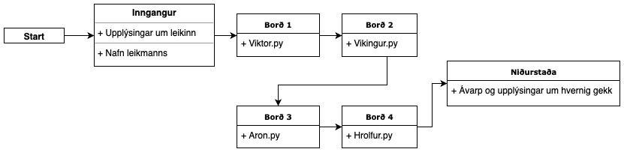
Nú hefur hönnun leiksins verið endanlega staðfest en kerfismynd af lokahugmynd leiksins má sjá hér að neðan á mynd 1.

Mynd 1: Myndin hér að ofan sýnir hvernig kerfislausnin er samansett.

Hugmyndin er komin á þann veg að leikurinn inniheldur leikborð sem að fjalla um hvern og einn hópmeðlim. Í leiknum okkar fá leikmenn að takast á við vandamál sem hönnuðir leiksins eiga í hvað mestum vandræðum með. Í upphafi leiks er leikmaður beðinn um að skrifa nafn sitt. Takist spilandanum að sigrast á þessum vandamálum þá komast meðlimir Hvolpasveitarinnar “í gegnum háskólann” og er leikmaður ávarpaður í lokin eftir því hvernig honum gekk í leiknum.

- Upplýsingar um verkefnið
Háskóli Íslands hefur haft samband við Hvolpasveitina varðandi hugmynd að tölvuleik sem ætlaður er til að sýna skoplegu hliðina á háskólalífinu. Leikurinn er aðalega ætlaður núverandi- og framtíðarnemendum en er að sjálfsögðu opin öllum. Markmiðið með leiknum er að auka sýnileika Háskóla Íslands meðal framtíðarnemenda og skemmta núverandi nemendum í frístundum. Kröfur Háskóla Íslands til leiksins eru þær að leikurinn skal innihalda 4 leikborð og að húmor sé hafður í fyrirrúmi. Notendur eiga að geta tengt við þær upplifanir sem leikurinn býður upp á en markhópur leiksins eru framtíðar- og núverandi nemendur. Hver nemandi glímir við sín eigin vandamál og þurfa leikmenn að geta leyst þau.

Upplýsingar um verkefnið
Heiti | Leiðin í gegnum háskólann
Ábyrgðarsvið | Tæknideild Hvolpasveitarinnar
Verkefnanúmer | 4.0
Verkefnisstjóri | Hrólfur Sveinsson
Tafla 1: Helstu upplýsingar um verkefnið.
2.1 Framgangur verkefnisins
Nú hefur verið haldið áfram að vinna að leiknum. Unnið hefur verið í að klára að kóða öll borðin, prófa þau handvirkt og einingaprófa. Tekist hefur að tengja öll leikborðin fjögur saman við inngang þannig að þau flæði frá inngangi koll af kolli og skili notandanum niðurstöðu um hvernig gekk í lokin. Örlitlar breytingar voru gerðar á uppsetningu leiksins og er það nú þannig að notandi mun geta unnið sig í gegnum leikinn frá fyrsta borði og mun aldrei detta út við að svara vitlaust. Ef notandi svarar nægilega mörgum spurningum rétt eða velur rétta valmöguleika þá nær hann að útskrifa meðlimi Hvolpasveitarinnar í gegnum leikinn. Þetta er gert til að halda í þolinmæði spilarans og fær hann því að prófa öll borð leiksins. Notandi verður síðan ávarpaður í lokin hvernig gekk í leiknum og á það að valda honum gleði ef vel gengur eða láta hann vilja ganga betur þegar hann reynir næst.

2.2 Notendasögur
Hér að neðan í töflu 2 má sjá notendasögur fyrir verkefnið. Undir hverju atriði má sjá tölur sem að útskýra hvaða forgang viðkomandi verk hefur (1-10) og hve margar klukkustundir eru áætlaðar á hvert verk.
Sprettur 1 | Undirbúningur: |  | Kerfislausn: |  | Verkáætlun:
Sprettur 1 | Ýmis undirbúningur undir verkefnið. Setja upp Padel, Github og hugmyndavinna. |  | Búa til kerfislausn og setja upp kerfismynd af henni. |  | Setja upp verkáætlun fyrir sprett 1 í verkefninu.
Sprettur 1 | 3 | 20 klst. | 1 | 15 klst. | 1 | 30 klst.
Sprettur 1 | Gameserver: |  | Client:
Sprettur 1 | Sjá kerfismynd. |  | Sjá kerfismynd.
Sprettur 1 | 2 | 15 klst. | 1 | 25 klst.
Sprettur 2 | Frumkóðun: |  | Klasar: |  | Smiðir:
Sprettur 2 | Byrjað að kóða leik. |  | Klasar mótaðir og búnir til. |  | Smiðir ákvarðaðir út frá klösum.
Sprettur 2 | 1 | 20 klst. | 2 | 15 klst. | 3 | 10 klst.
Sprettur 2 | Hugmynd leiks lokið: |  | Verkáætlun:
Sprettur 2 | Lokahönnun leiks staðfest. |  | Setja upp verkáætlun fyrir sprett 2 í verkefninu
Sprettur 2 | 1 | 10 klst. | 1 | 45 klst.
Sprettur 3 | Kóðun: |  | Prófun/Einingaprófun: |  | Kóðasamsetning:
Sprettur 3 | Framhald af kóðun. |  | Kóðabútar prófaðir handvirkt og einingaprófaðir. |  | Kóðabútar settir saman.
Sprettur 3 | 3 | 20 klst. | 2 | 25 klst. | 3 | 15 klst.
Sprettur 3 | Smiðir |  | Áhættumat og stöðuskýrsla: |  | Verkáætlun:
Sprettur 3 | Vinna í að ákvarða smiði, gafst ekki tími í sprett 2. |  | Uppfæra fyrir sprett 3. |  | Setja upp verkáætlun fyrir sprett 3 í verkefninu
Sprettur 3 | 2 | 25 klst. | 1 | 15 klst. | 1 | 35 klst.
Sprettur 4 | Leikprófun: |  | Frágangur: |  | Prófun/Einingaprófun:
Sprettur 4 | Sjá hvernig allt smellur saman. |  | Klára öll síðustu smáatriði. |  | Kóðabútar prófaðir handvirkt og einingaprófaðir.
Sprettur 4 | 3 | 5 klst. | 2 | 20 klst. | 2 | 25 klst.
Sprettur 4 | Lokaskýrsla |  | Verkáætlun
Sprettur 4 | Gera lokaskýrslu fyrir verkefnið |  | Setja upp verkáætlun fyrir sprett 4 í verkefninu
Sprettur 4 | 3 | 25 klst. | 3 | 35 klst.
Tafla 2: Taflan sýnir ítarlegar notendasögur fyrir spretti 1-3 og gróflega notendasögu fyrir Sprett 4.
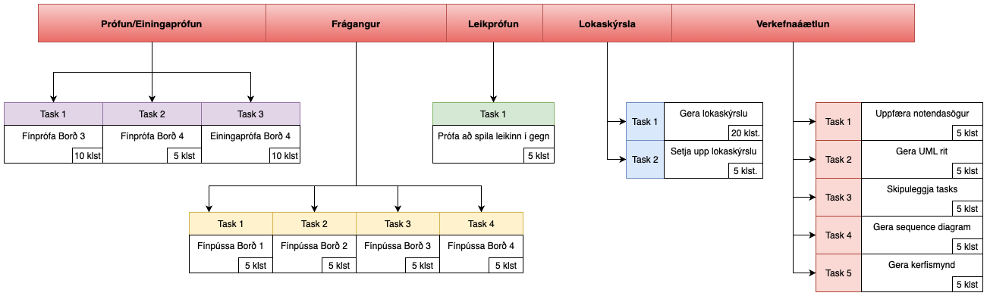
2.3 Notendasögur með tasks fyrir sprett 3

Mynd 2: Myndin sýnir notendasögur með tasks fyrir sprett 4.
Hér að ofan á mynd 2 má sjá þau tasks sem að áætluð eru fyrir notendasögur fyrir sprett 4 í verkefninu. Eins og sjá má í notendasögunum fyrir sprett 4 eru það yfirflokkarnir sem mynda þessi tasks sem þarf að vinna í. Hver og ein notendasaga skiptist í mismörg tasks og eru þessi tasks ákvörðuð út frá hugmyndum okkar um gerð leiksins. Tasks geta síðan breyst eftir því sem líður á verkefnið. Hægt er að sjá tíma sem er áætlaður í hvert task niðri í hægra horni.
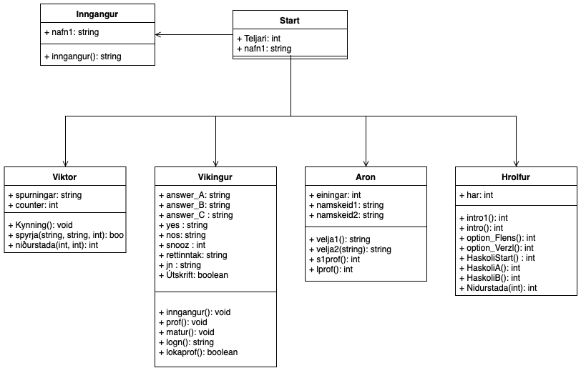
UML-klasarit

Mynd 3: UML-klasarit miðað við kóðun sem hefur átt sér stað.

Hér að ofan á mynd 3 er UML-rit fyrir uppbyggingu leiksins miðað við kóðun sem hefur átt sér stað. Eins og sjá má skiptist UML ritið í Start-klasa sem keyrir leikinn, Inngangs-klasa sem kynnir leikinn og biður um nafn notanda og síðan 4 leikborð sem notandi þarf að vinna sig í gegnum. Borð 1 hefst eftir að notandi hefur skrifað inn nafn sitt í inngangi. Borðin spilast frá Viktor til Hrolfur (vinstri til hægri) og erfir Start gengi leikmanns frá öllum borðunum og birtir síðan niðurstöðuna í lokin. Leikborðin tengjast ekki innbyrðis heldur fara þau öll í gegnum Start forritið. Ekki hafa enn verið búnir til klasar og smiðir fyrir Start forritið en eins og er keyrir forritið leikinn í gegnum main föll allra borðanna.
Unnið verður að því að koma Start forritinu yfir á klasaform í sprett 4. Öll leikborð komu fyrir í tasks í þessum sprett og var unnið mismikið í þeim eftir því hvað þau voru komin langt miðað við kóðunaráætlun.
  - Tenging milli notendasagna tasks, UML-rits og hugbúnaðar
NS tasks\UML | Start | Inngangur | Viktor | Vikingur | Aron | Hrolfur
Prófun |  |  |  |  | x | x
Einingaprófanir |  |  |  |  |  | x
Frágangur | x | x | x | x | x | x
Leikprófun | x | x | x | x | x | x
Verkáætlun
Lokaskýrsla
Tafla 3: Taflan sýnir þá verkþætti (og tasks) sem unnið var í tengslum við UML-ritið.
Hér að ofan má sjá þá verkþætti sem unnið var í spretti 4 í tengslum við UML-ritið og hugbúnað. Verkþættirnir eru skilgreindir nánar í tasks á mynd 2 og hefur verið hakað í þá verkþætti sem unnið var í á þessu tímabili (í tengslum við UML-rit og hugbúnað). Öll leikborð voru prófuð í spretti 4 en mismikið. Þar sem villur komu upp voru settar inn while-lykkjur og if-setningar til þess að tryggja að notandi “crashi” ekki leiknum en það á enn eftir að fullprófa öll borð. Föllin spyrja og Velja2 voru einingaprófuð úr klösunum Viktor og Aron og voru þau einingaprófuð í klasanum Test_profa.ut.py (sjá GitHub).
Unnið var að forritun í öllum leikborðum og inngangsforritum og náðist loks að tengja saman inngang, leikborð og niðurstöðu. Ekki hafa enn verið skilgreindir smiðir í klösum leiksins en forritarar telja það ónauðsynlegt eins og er. Einnig á eftir að klasagera Start forrit leiksins en það náðist ekki í spretti 3 og gæti verið óþarfa vesen. Stefnt verður hins vegar að því að hafa klasa og smiði í Start forriti leiksins sem gæti auðveldað framhaldskóðun, prófanir og einingaprófanir. Utanaðkomandi aðilar ættu að geta leitt sig í gegnum UML-rit leiksins og séð þær bætingar sem hafa átt sér stað frá spretti 2 og þá sérstaklega á hugbúnaðinum sjálfum (kóðanum).

2.6 Sequence diagram
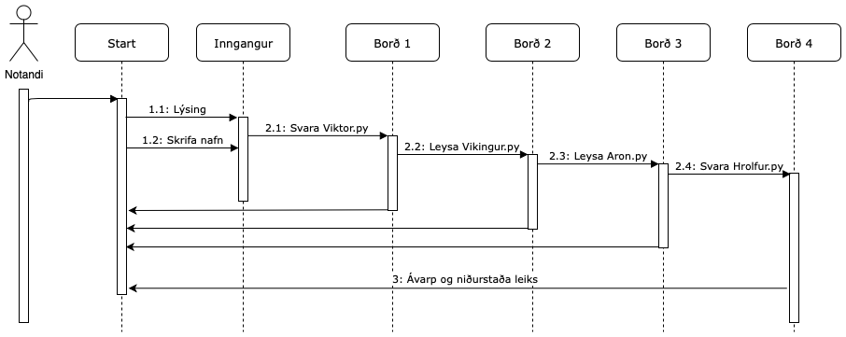
Mynd 4: Sequence diagram sem sýnir framgang leiksins.

Hér má sjá sequence diagram fyrir leikinn. Það sýnir hvernig leiðin hjá spilara (notanda) liggur í gegnum leikinn, allt frá inngangi að niðurstöðum. Hver klasi hefur ákveðin líftíma og eru upplýsingar um gengi leikmanns stöðugt að erfast frá leikborðunum og í Start forritið sem síðan ávarpar notanda og birtir niðurstöðu leiksins í lokinn.
  - Mannauður
Þátttakandi | Hlutverk
Aron Elí Sævarsson | Gæðastjóri
Hrólfur Sveinsson | Verkefnastjóri
Viktor Daði Úlfarsson | Framkvæmd og hönnun
Víkingur Goði Sigurðarson | Yfirforritari
Tafla 4: Mannauðir verkefnis.
3. Yfirlit yfir útgáfuna
3.1 Markmið
Markmið leiksins er fyrst og fremst að brjóta upp daginn hjá notandanum og létta hans lund. Markmiðið er að koma kímnigáfu hönnuða leiksins til skila til notanda og uppfylla þær kröfur sem eru gerðar til leiksins.
Í þessari þriðju útgáfu af verkáætlun er markmið hópsins að skilgreina notendasögur ítarlega í notenda tasks og UML-rit til þess að geta auðveldað komandi vinnu í verkefninu. Einnig verður reynt að sjá fram í tímann hvernig notendasögur næsta spretts munu verða.
Í kóðuninni er markmiðið að vera komnir vel á veg með leikborð og finna lausnir til að tengja þau saman og ná flæði í gegnum leikinn. Stefnt verður að því að notandi geti spilað leikinn án þess að það komi upp villa.
3.2 Helstu eiginleikar
Hvolpasveitin hefur ákveðið að besta leiðin til að kynnast öllum karakterum leiksins og auðvelda kóðun sé að leikborðin komi hvert á eftir öðru. Það er að ef leikurinn er spilaður þá fari spilari í gegnum öll leikborð til að klára leik. Spilari mun ekki geta dottið úr leiknum sem er stór kostur. Eins og er þarf notandi að gefa upp nafn í byrjun leiks til þess að geta hafið leikinn en mögulega ætlar Hvolpasveitin að breyta leiknum þannig að notandi þurfi að velja sér karakter með mismunandi eiginleika í upphafi. Líklegast er þó að notandi verði aðeins beðinn um nafn og er núverandi útgáfa þannig. Leikurinn er spurninga- og söguleikur og þarf notandi að vinna sig í gegnum borð leiksins með því að svara réttum spurningum og velja rétta valmöguleika. Í lok leiks er síðan útgangur þar sem niðurstöður um gengi spilara koma fram.
3.3 Uppsetning prófana
Ýmsir vinir og vandamenn fengu að prófa leikinn. Prófarar fengu tvískipt markmið, skemmta sér vel og láta leikinn hrynja. Til að byrja með hrundi leikurinn nokkuð auðveldlega en með stífum umbótum þá fór leikurinn að virka betur og betur. Á sama tíma og leikurinn hætti að hrynja fór fólk að skemmta sér betur og mætti jafnvel halda að fylgni milli þess að leikurinn virki og að hann sé skemmtilegur. Nú teljum við hann virka án þess að geta hrunið.
3.4 Einingaprófanir
Nú er búið að einingaprófa eitt fall í hverju borði og er talið að það sé nóg. Föllin voru einingaprófuð úr klasanum Test_profa.ut.py. Öll föllin stóðust einangaprófanir en því miður var ekki hægt að einingaprófa öll föll leiksins. Mikið af föllunum hentar ekki vel í einingaprófanir þar sem þau skila ekki neinu. Einingaprófanirnar má finna á GitHub síðu verkefnisins og er Víkingur Goði ábyrgur fyrir þeim.
4.Verkáætlun
  - Dagsetningar fyrir verkefnið
Verkþáttur | Ábyrgur | Skiladagur
Sprettur 1 | Viktor Daði | 08.02.2019
Sprettur 2 | Víkingur Goði | 01.03.2019
Sprettur 3 | Aron Elí | 22.03.2019
Sprettur 4 | Hrólfur | 12.04.2019
  - Prófanir
Verkþáttur | Ábyrgur | Skiladagur
Skipulagning prófana | Víkingur Goði | 24.03.2019
Virknisprófun | Víkingur Goði | 24.03.2019
Heildarprófanir | Víkingur Goði | 12.04.2019

  - Áætlun
Áætlanir í þessari útgáfu miðast við þriðja fasa verkefnisins en þær verða uppfærðar þegar líður á verkefnið.
- Mílu steinn 3 (sprettur 3)
Eftirfarandi er áætlun með undirvörðum fyrir mílu stein 3. Þær eru gróflega áætlaðar í 4.3.2 og geta skipt sér á milli spretta eftir því hvernig gengur.
MS1. - Notendasögur kláraðar ásamt kerfismynd og greiningu.
MS2. - Hönnun á leik nánast tilbúin, forritun komin af stað.
MS3. - Hönnun á leik kláruð (forritun búin).
MS4. - Annar hluti hönnunar lokið. Frumgerð af keyrsluhæfri lausn.
MS5. - Prófanir á leik byrjaðar.
MS6. - Lokaskýrsla kláruð og afhent kennara.

- Vörður og verkefnahlið (sprettur 3)
Varða 1: lok spretts 1
Varða 2: lok spretts 2
Varða 3: lok spretts 3
Varða 4: lok spretts 4
Áætlun fyrir verkefnahlið. Undirvörður eru gróflega áætlaðar. Dagsetningar miðast við fund kennara og verkhópsins eftir endurgjöf á skilum fyrir hvern sprett.
Hlið 1: 11.2.2019/13.2.2019
MS1
Hlið 2: 4.3.2019/6.3.2019
MS2 og MS3
Hlið 3: 25.3.2019/27.3.2019
MS3, MS4 og MS5
Hlið 4: 15.4.2019/17.4.2019
MS5 og MS6
  - Heildarkostnaður
Kostnaður sprettur 1 og sprettur 2
Fyrir verkefnið í sprettum 1 og 2 höfum við reiknað að kostnaðurinn sé einungis í vinnutímum. Sprettur 1 hófst mánudaginn 28. janúar og honum lauk föstudaginn 8. febrúar. Sprettur 2 hófst mánudaginn 12. febrúar og honum lauk föstudaginn 1. mars. Sprettur 1 tók 10 vinnudaga og sprettur 2, 14 vinnudaga. Við höfum áætlað að við höfum eytt um 1,5 klst. að meðaltali á mann í verkefnið á hverjum degi í sprettunum. Heildarvinnutími fyrir sprett 1 var um 28 vinnutímar og 39 vinnutímar í sprett 2.
Það gerir það að verkum að raunvinna var 0,7 * 28 + 0,7 * 39 = 46,9 tímar. Í notendasögum fyrir sprett 1 og 2 var gert ráð fyrir að verkefnið tæki 75 tíma í þessum tveimur sprettum.
Við áætluðum tímakaup upp á 2.500 kr./tímann og gerir það heildarkostnað fyrir sprett 1 og 2 upp á 28 * 2.500 + 39 * 2500 = 167.500 kr.
Fyrir sprett 3 þá höfðum við reiknað að aftur þá sé kostnaðurinn í vinnutímum. Spretturinn tók 12 vinnudaga eða um 30 vinnutíma. Það gerir það að verkum að raun vinna var 0,7 * 30 = 21 tímar. Við áætluðum tímakaup upp á 2.500 kr./tímann og gerir það heildarkostnað fyrir sprett 2 upp á 30 * 2.500 = 75.000 kr.
Þetta gerir það að verkum að heildarkostnaður fyrir sprett 1, 2 og 3 er
167.500 kr + 75.000 kr. = 242.500 kr.
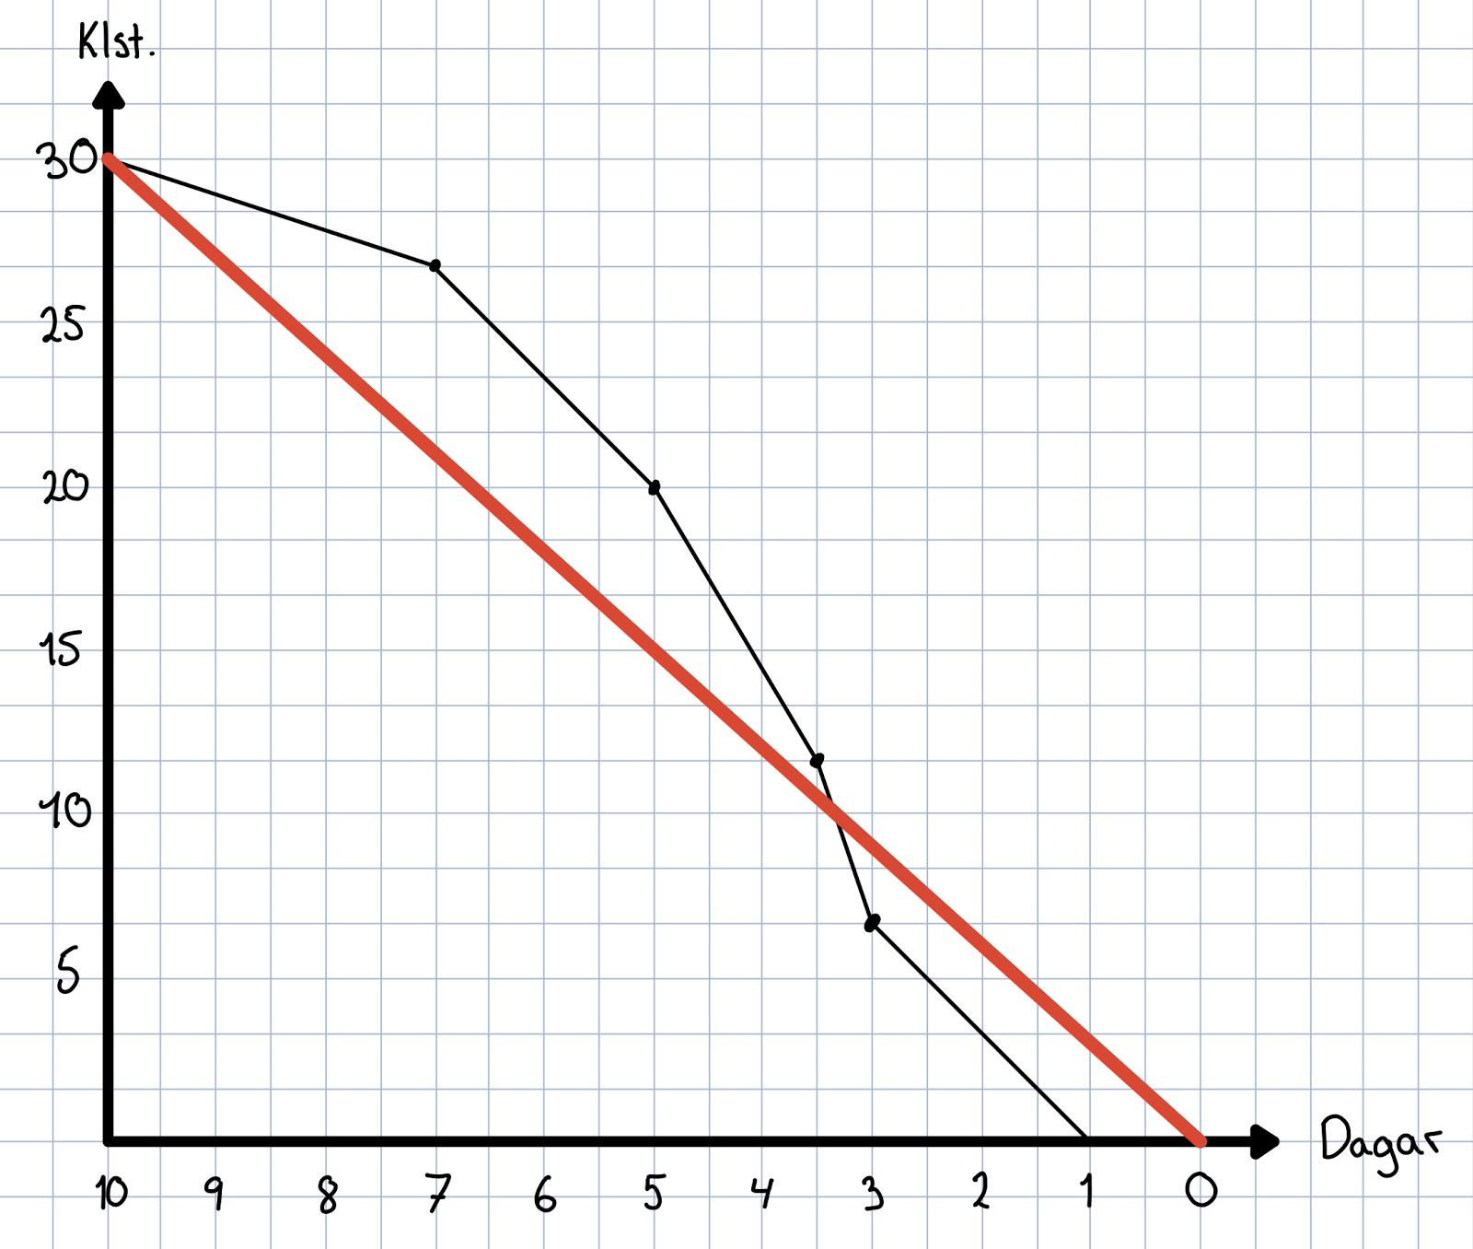
Mynd 5: Burndown graf fyrir sprett 1.

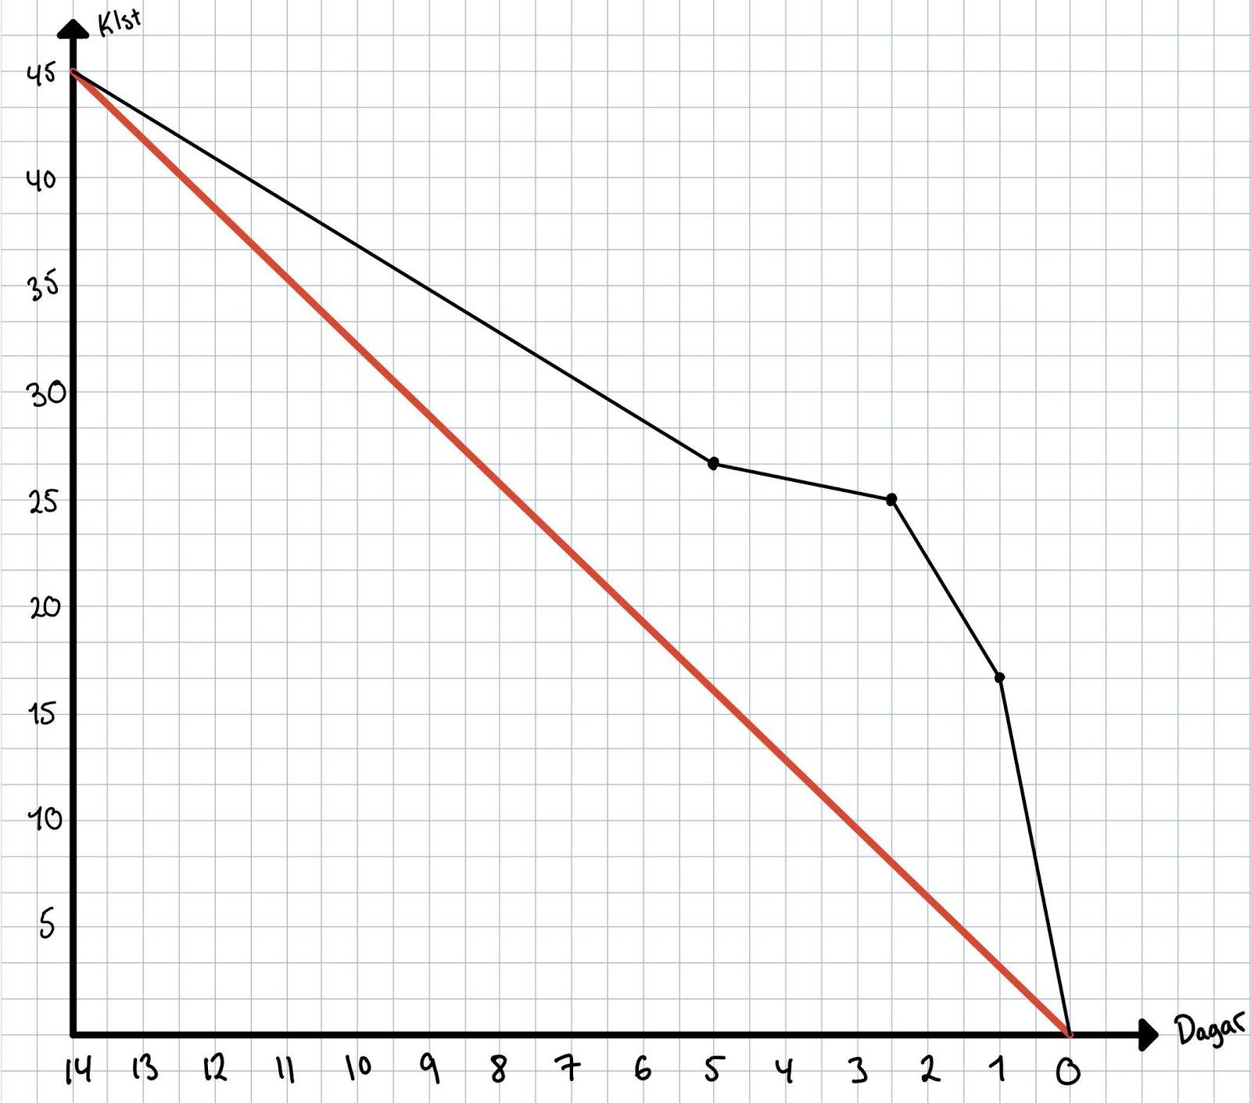
Mynd 6: Burndown graf fyrir sprett 2.

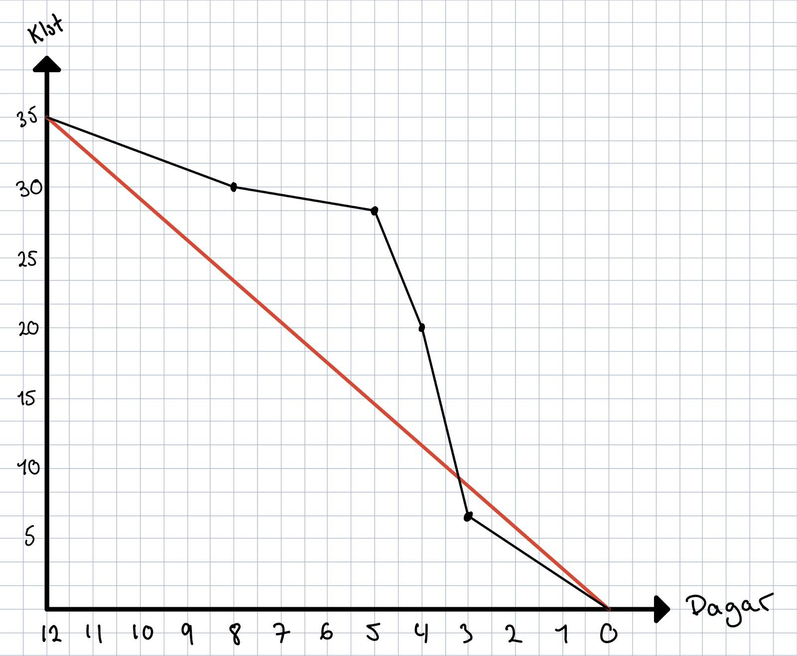
Mynd 7: Burndown graf fyrir sprett 3.

Kostnaður fyrir sprett 4
Fyrir verkefnið í spretti 4 höfum við reiknað að kostnaðurinn sé einungis í vinnutímum áfram. Spretturinn hófst miðvikudaginn 27. mars og honum lauk föstudaginn 12. apríl. Sprettur 4 tók því 12 vinnudaga og höfum við áætlað að við höfum eytt um 1,5 klst. að meðaltali á mann í verkefnið á hverjum degi í sprettinum. Heildarvinnutími fyrir sprett 4 var því um 30 vinnutímar.
Það gerir það að verkum að raun vinna var 0,7 * 30 = 21 tímar. Í notendasögum fyrir sprett 4 var gert ráð fyrir að verkefnið tæki 35 tíma.
Við áætluðum tímakaup upp á 2.500 kr./tímann og gerir það heildarkostnað fyrir sprett 4 upp á 30 * 2.500 = 75.000 kr
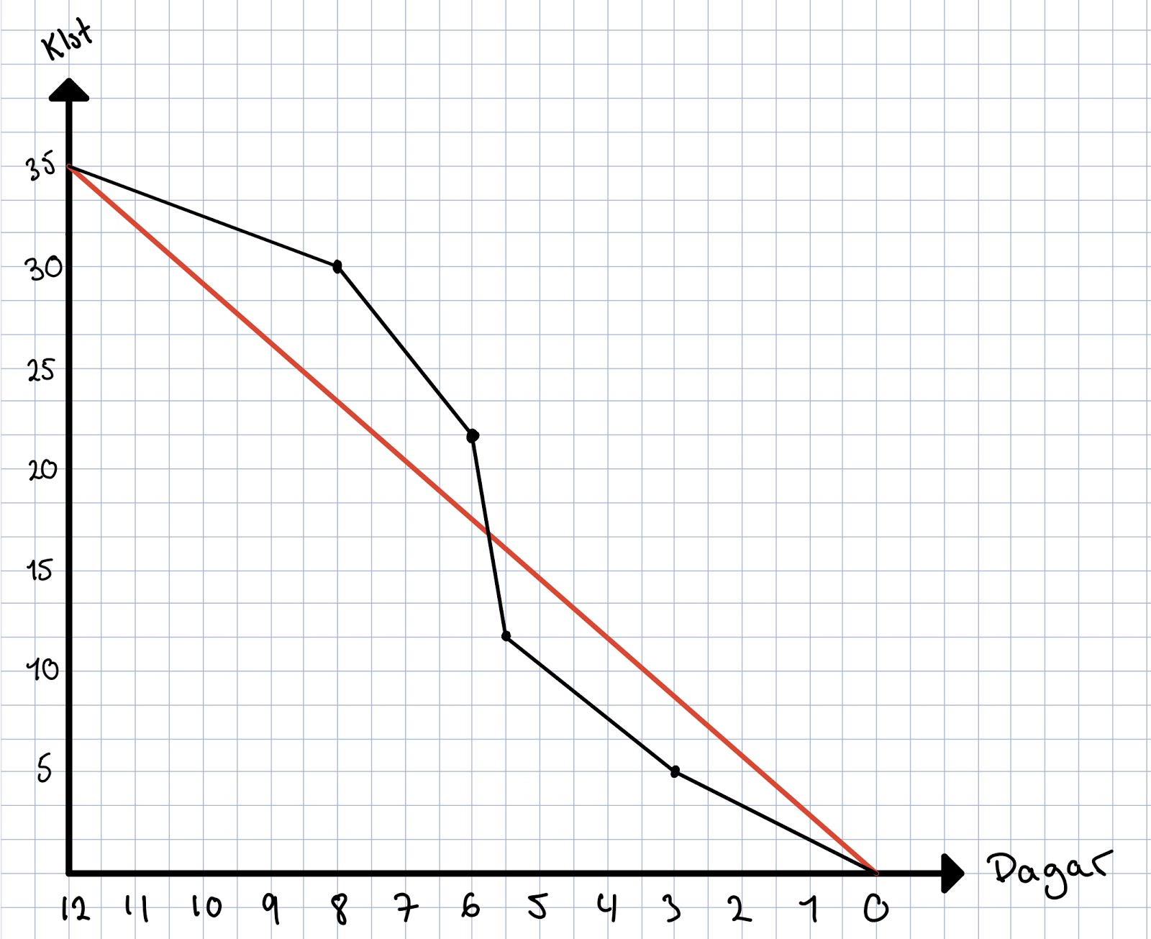

Mynd 8: Burndown graf fyrir sprett 4.

Mynd 8. Við sjáum af þessari mynd á Burndown grafi fyrir sprett 4 að í þessum fjórða sprett var verkefnið í upphafi aðeins á eftir áætlun. Hópmeðlimir hittust strax við upphaf hliðs og hófust handa við verkefni sem biðu í sprett 3. Þegar leið á verkefnið gekk aftur á mót betur og komst verkefnið á áætlun og við lok spretts var verkefnið á áætlun.

Kostnaðaráætlun fyrir verkefnið í heild
Núna þegar allir sprettir eru búnir þá getum við tekið saman hvað verkefnið kostaði í heild. Eins og kom fram áðan þá er heildarkostnaður fyrir verkefnið 242.500 kr. Ef að horft er til þess kostnaðar sem að upphaflega var áætlaður sem að var 500.000 kr. þá má sá að okkur hefur tekist að skila verkefninu vel undir upphaflegri kostnaðaráætlun. Þetta gerir það að verkum að nokkuð þægilegt svigrúm hefur myndast til þess að gera frekari breytingar ef að áhugi fyrir því er fyrir hendi.

